ТЕЛЕФОН ДОВЕРИЯ

1.Контакты педагога-психолога МБОУ лицей №10
Наталья Анатольевна
Телефон: 8-9286197139
WhatsApp: 8-9885399304

2.Контакты территориального центра – МБУ Центр «Выбор» г. Батайск:
ул. Воровского, 21 – телефон доверия 8 (8/6354)5-75-10
ул. Гайдара, 35/141 – телефон доверия 8 (8/6354)2-39-01
«ПОЧТА ДОВЕРИЯ» - psiperekrestok@mail.ru.

3.Государственное бюджетное учреждение Ростовской области центр психолого-педагической, медицинской и социальной помощи
Запись на консультацию по телефону: 8(863)251-14-10 в будние дни с 9.00 до 17.30

4.Всероссийский детский телефон доверия 8(800)200-01-22
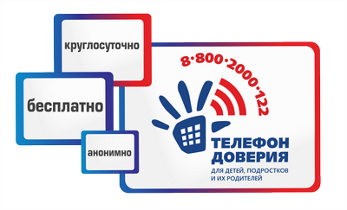
Звонок из любого региона РФ бесплатный, круглосуточно, анонимно.

